Mod. 12 ISTITUTO ISTRUZIONE SUPERIORE STATALE
“Carlo Livi”
Via Marini, 9 - 59100 PRATO
------------------------------------------------------------------------------------------------------------------------------------------------------------------------------------
O R G A N I G R A M M A
A.S. 2022/2023
Mansioni e nominativi degli addetti al servizio prevenzione e protezione per l'evacuazione dell'edificio - Rodarino via Galcianese, 20F

Emanazione ordine di evacuazione Dirigente scolastico, Docenti presenti al momento (DOC), a.s.p.p.

Diffusione ordine di evacuazione Marra (ATA) Presutti (ATA)
coll.re presente in portineria al momento (ATA)
Controllo operazioni di evacuazione
piano terra Docenti presenti al momento (DOC)
coll.re presente al momento (ATA)

Chiamate di soccorso Marra (ATA) Presutti (ATA)
Coll.re presente in portineria al momento (ATA)

Interruzioni delle erogazioni
Gas Marra (ATA) Presutti (ATA)
Coll.re presente in portineria al momento

Energia elettrica Marra (ATA) Presutti (ATA)
Coll.re presente al momento (ATA)

Controllo quotidiano della praticabilità delle vie d'uscita
piano terra Docenti presenti al momento (DOC)
Coll.re presente in portineria al momento (ATA)

Controllo ed apertura porte e cancelli Marra (ATA) Presutti (ATA)
Coll.re presente al momento (ATA)
Interruzione del traffico Docenti presenti al momento (DOC)

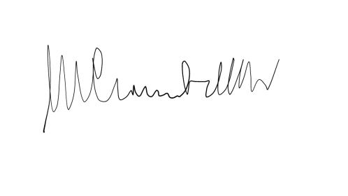

Prato 18 /04 /23 Il Dirigente Scolastico
Dott.ssa Mariagrazia Ciambellotti

